鲁东大学共享仪器设备信息表
所在单位：交通学院 所属实验室：汽车电控实验室 存放地点：西区4#220室
仪器名称 | 发动机实验台 | 国 别 |  | 中国 | 资产编号 | 2004241507
型 号 | 别克 | 规 格
单 价 | 138000 | 附件金额 |  |  | 设备总价 | 138000
出厂日期 | 2003.10 | 生产厂家 |  | 北京时代盛华汽车检测设备有限公司
管 理 人 | 杨玉炎 | 联系电话 |  |  | 电子邮箱
收费标准 | 40元/小时 |  |  |  | QQ号
主要附件：  发动机总成和发动机控制单元、原车线束、仪表总成、冷却液温度传感器、进气温度传感器、节气门控制总成、空气质量计、氧传感器、点火开关、散热机构、汽油箱和汽油泵总成、蓄电池、数字电压表、真空压力表及燃油压力表、电路原理图面板、外接式检测端子、智能故障设置盒总成等组成  2、  3 |  |  | 仪器照片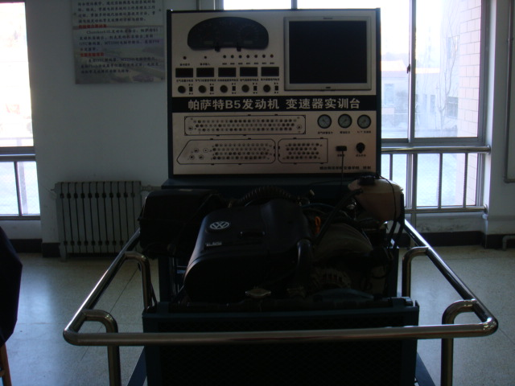
技术指标与参数：  1、  2、  3 |  |  | 功能与使用范围：  配备电脑数据检测端口，可通过连接专用或通用型解码器，进行各传感器、执行器及电控单元的信号检测与分析；对发动机电控系统进行ECU编码查询、故障码读取、故障码清除、动态数据流读取、波形分析、波形显示执行元件测试系统登录等
负责人： 填表人：
单位盖章

